2021-2022- окуу жылынын чет тилдер усулдук бирикмесинин жарым жылдык отчету
2021 окуу жылынын октябрь айында чет тилдер усулдук бирикмесинин мугалимдери жана окуучулар тарабынан «Golden Autumn” аттуу иш чара болуп отту. Бул иш чаранын максаты окуучулардын англис тилине болгон кызыгуусун арттыруу. Ушул эле айда И.Арабаев атындагы кыргыз улуттук университети тарабынан биздин мектепке практиканттар келип, томондогу иш чара алардын катышуусу менен откорулду.
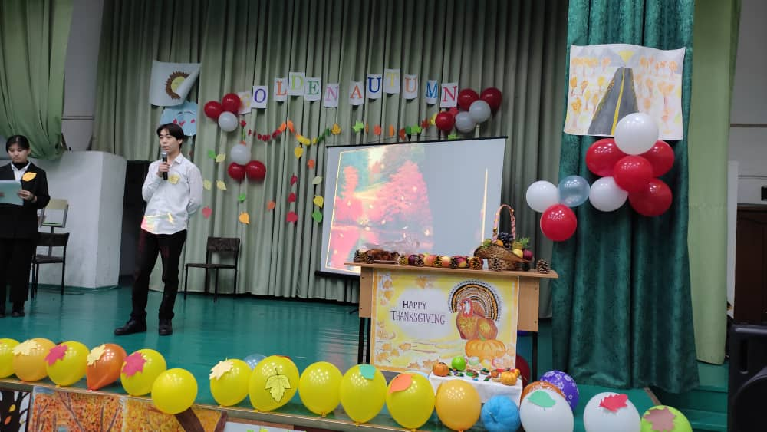
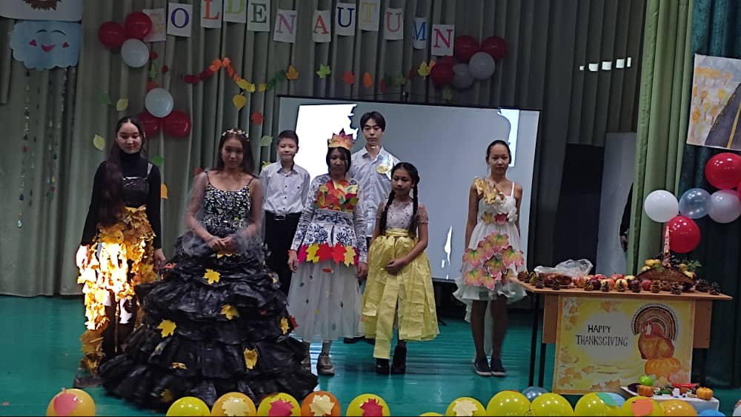
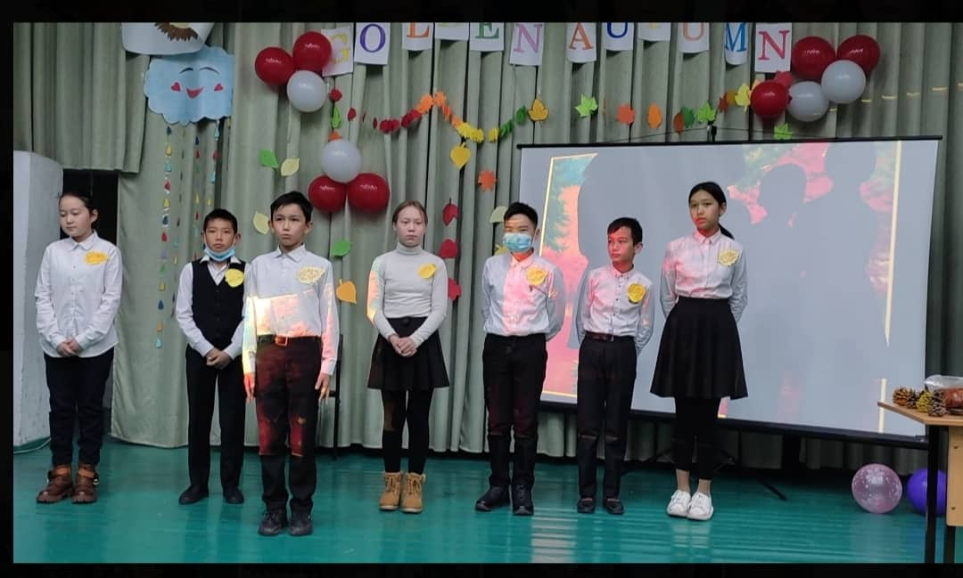
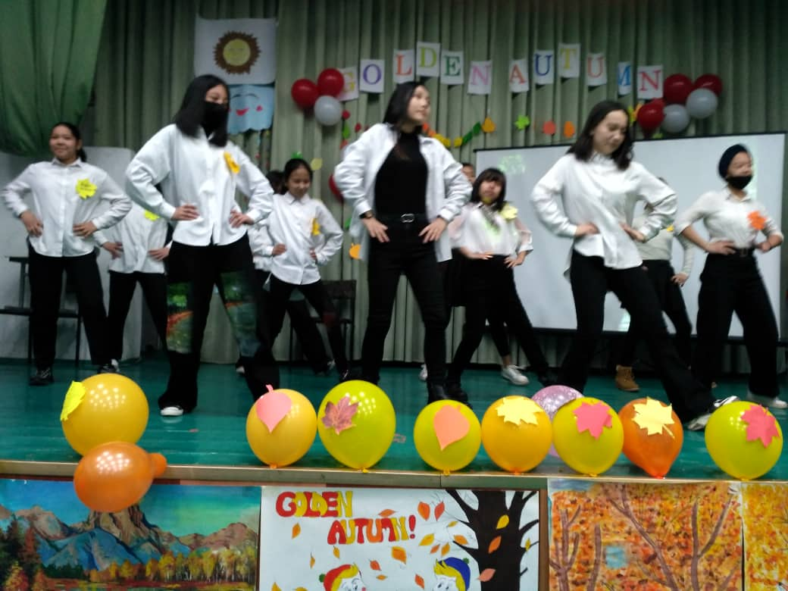

Бул иш чарада окуучулар Чыгыш элдеринин «Thanksgiving day”- аттуу майрамынын тарыхын изилдеп, урп адаттарын коргозуп, ал майрам кандай откорулорун айтып, корсотуп беришти.
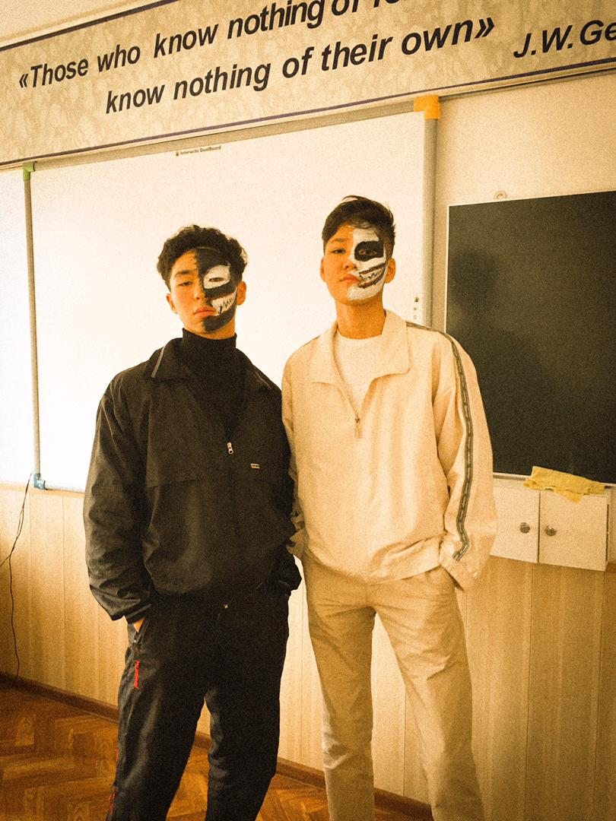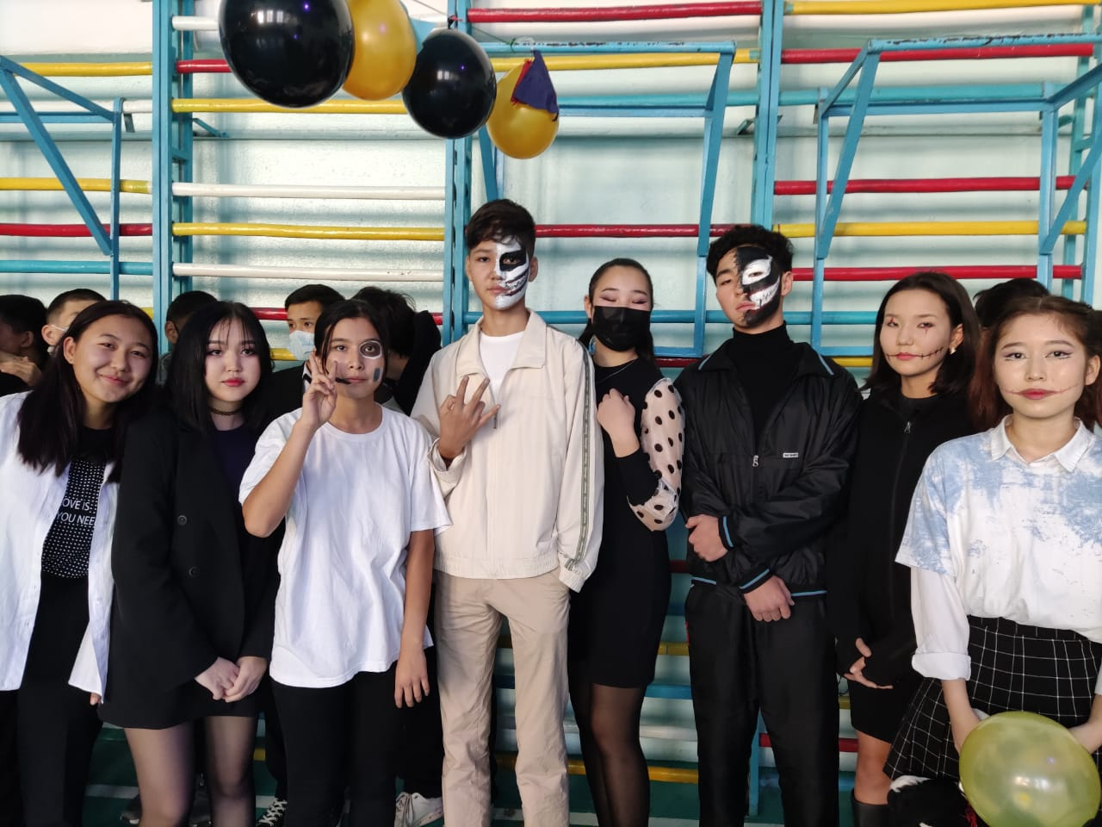
Жогорку суротто ушул эле жылдын ноябрь айында “Halloween” деген чыгыш элинин дагы бир олуттуу майрамын жогорку класстын окуучулары тарабынан корсотулду. Жыл сайын 31-октябрьда белгиленген бул майрам АКШ да жана Канадада кенири тараган. Алгачкы жолу карнавал кийимин кийип майрамдаган учур 1895 жылы Шотландияда катталган. Анда бет кап кийген балдар ар кайсы уйго барып момпосуй жемиш жана акча сурашкан.
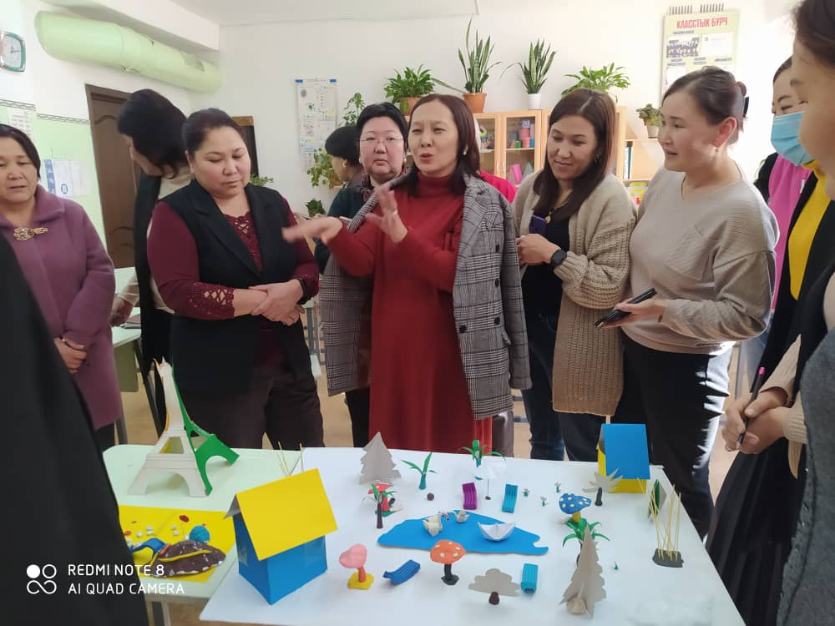
Ноябрь айында AUCA университети тарабынан уюштурулган STEM окутуунун усулу профессионалдык онуктурууго арналган 12 сааттык курсуна биздин усулдук бирикменин мугалимдери катышып андан сон семинардан алган усулдарын колдонуп сабак отуп беришти.

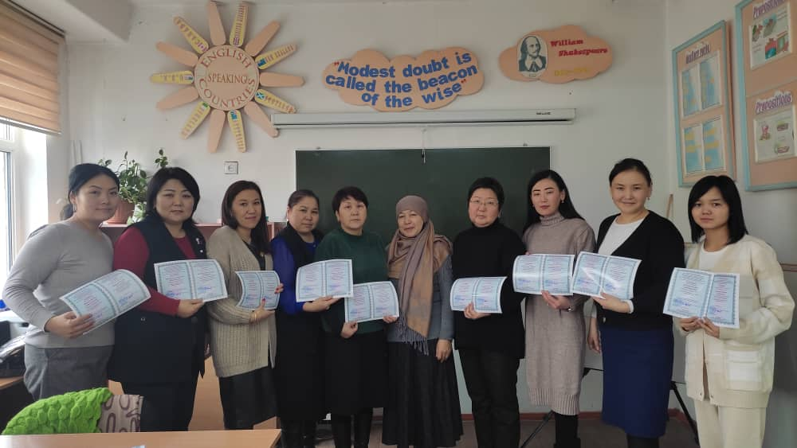
Кыргыз Республикасынын Билим Беруу жана Илим Министрлиги алдындагы Республикалык Педагогикалык кызматкерлердин квалификациясын жогорулатуу жана кайра даярдоо институту тарабынан уюштурулган 72 сааттык “ Чет тилин окутуунун заманбап технологиялары”-деп аталган дасыгууну жогорулатуу курсунан отуп, сертфикаттарга ээ болдук.
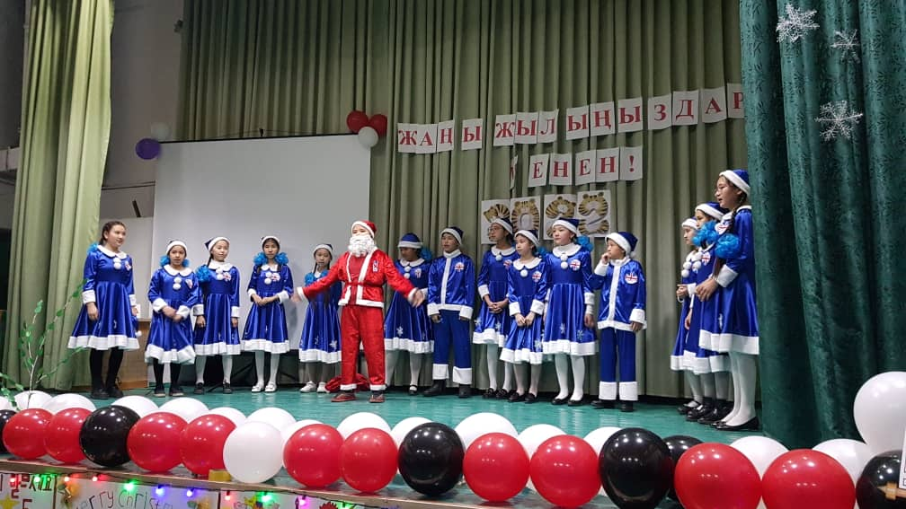
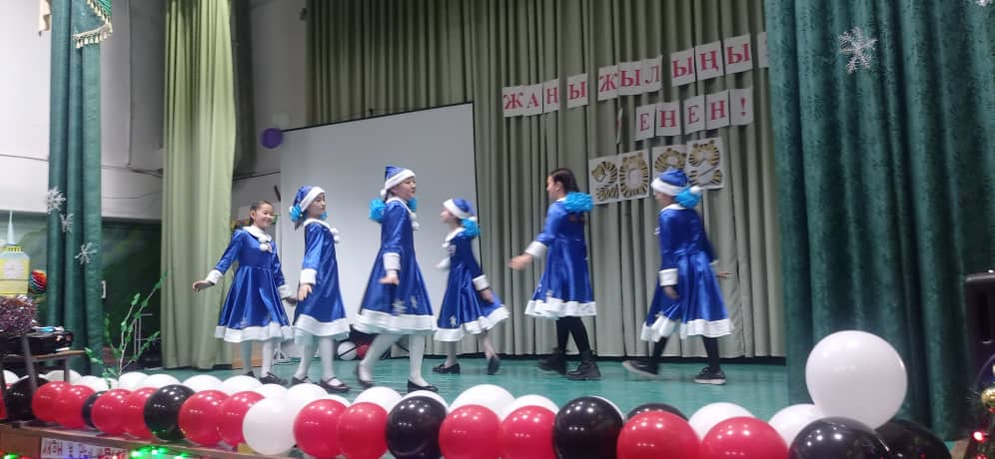
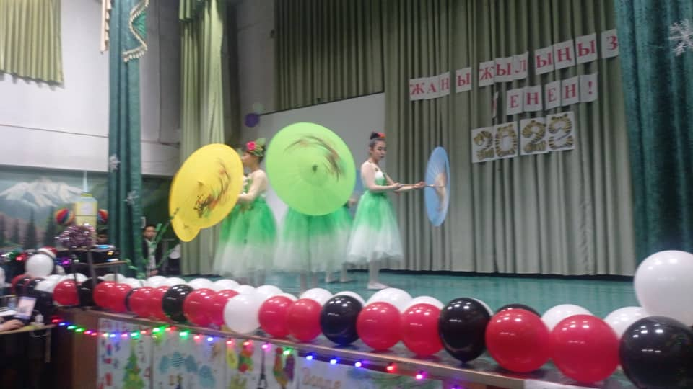
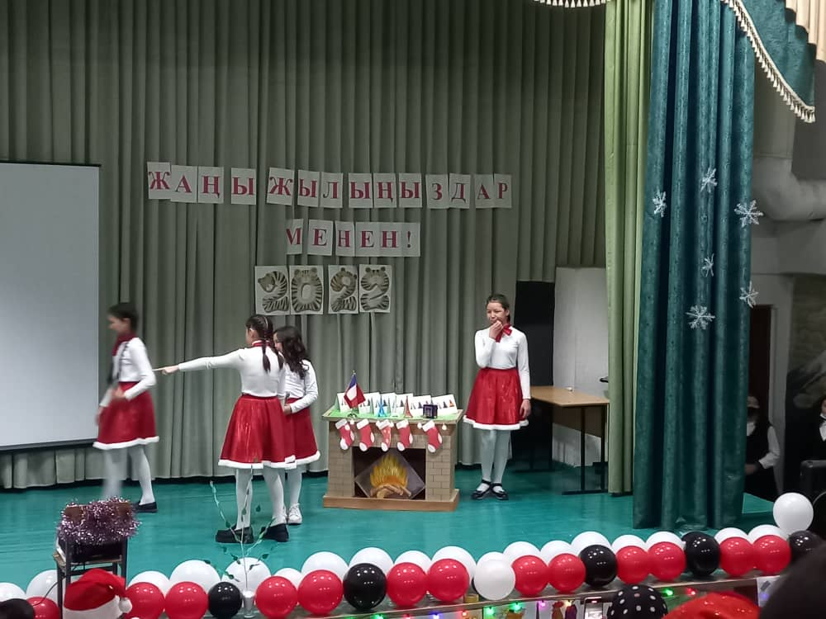
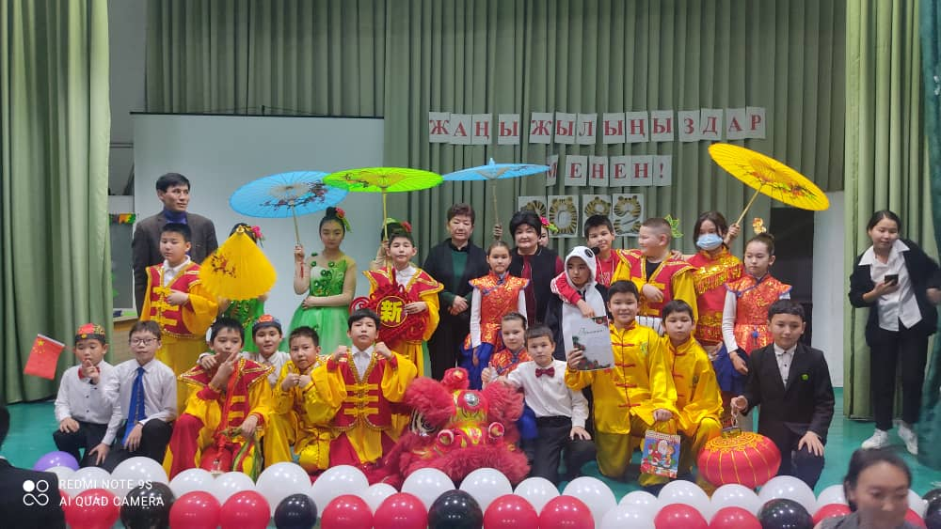
25-декабрда 5-класстар аралык “Жаны-жылды” кантип тособуз деген аталыштагы иш чарасы откорулду. Бул иш чаранын максаты: окуулардын уйронуп жаткан чет тилдерине таандык мамлекеттердеги жаны жылды тосуу урп адаттарын жана тарыхын кенен тааныштыруу.

